«История военной песни».
Что значит песня для солдата? В ней отразилось всё: и боевые будни, и тоска по родному краю, и любовь к близким. Именно военная песня вела вперёд советского солдата в годы Великой Отечественной Войны.
Спустя 70 лет после окончания войны и сегодня мы знаем, помним и любим военные песни. Доказательством тому стал праздничный концерт, который прошёл в Шахтинском музыкальном колледже накануне празднования Дня Победы. Особенно радостно, что главным гостем концерта стал ветеран великой отечественной войны, участник Сталинградской битвы, Степыгин Петр Георгиевич.
Концерт «История одной песни» планировался изначально как классный час на отделении Теория музыки, но в процессе подготовки вызвал интерес и у студентов других отделений, которые стали участниками концерта.
Это мероприятие стало своеобразным итогом двух значимых для колледжа событий, таких как внутриколледжный конкурс военной песни «Это нужно живым!» (участниками которого могли стать студенты всех отделений колледжа) и финал конкурса презентаций, посвященных истории военной песни (среди студентов теоретического отделения).
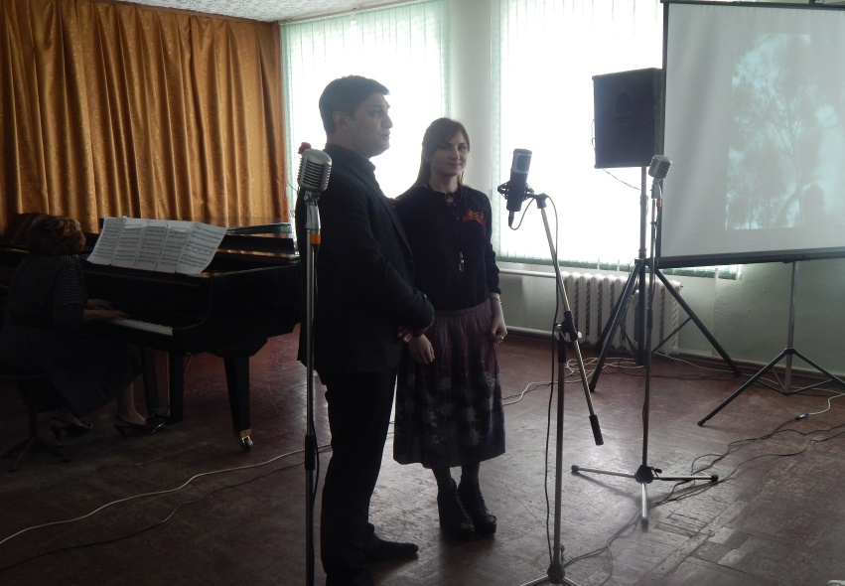
Концерт состоялся в камерном зале колледжа, который с трудом вместил всех желающих. Особенно удивляла атмосфера, царившая в зале во время концерта: по-родному тепло и уютно было всем: и тем, кто стоял на сцене, и тем, кто оказался в числе зрителей. Все присутствующие не просто с интересом слушали выступающих, а ловили каждое слово. В центре внимания оказались всеми любимые и знакомые песни, такие как: «Журавли», «Огонек», «Темная ночь», «Эх, дороги», «Соловьи», «Землянка», «Случайный вальс», «День Победы». В своих выступлениях, посвященных истории той или иной песни студенты старались в доступной форме рассказать историю появления песни: идею возникновения песни, или особенность событий, которым песни были посвящены; дать сведения об авторах и первом исполнении. В условиях современных цифровых возможностей «Концерт-презентация» стал новой формой общения с залом. Каждое слово выступающих сопровождалось видеорядом на экране. Перед зрителями возникали кадры из военных фильмов, фотографии авторов и исполнителей, аудио и видео запись первого исполнения песни, фотографии памятных мест и событий войны. В заключение каждого небольшого, но содержательного рассказа, зрители имели возможность услышать песню в живом исполнении. И каждое исполнение было уникально и индивидуально по-своему. Например, песня "Огонек" была исполнена квартетом «Primavera» a’capella, песня "Темная ночь", была исполнена в джазовой обработке.
Логическим завершением праздника, посвященного празднованию 70-летия Победы, стало награждение победителей конкурса военной песни. Этот конкурс был объявлен на отделении «Теория музыки» в январе 2015 года, но привлёк участников со всего колледжа. Показательно, что на суд жюри были представлены не только опусы в жанре песни, но и фортепианные произведения, а так же произведения для других инструментов (например для флейты и фортепиано). Сами композиторы и стали исполнителями своих произведений. Особенно понравились зрителям «Вариации на тему военной песни “Огонек”» для флейты и фортепиано (композитором и исполнителем произведения является студентка 3 курса духового отделения, Николаева Мария, концертмейстер Павловская Т.В.).

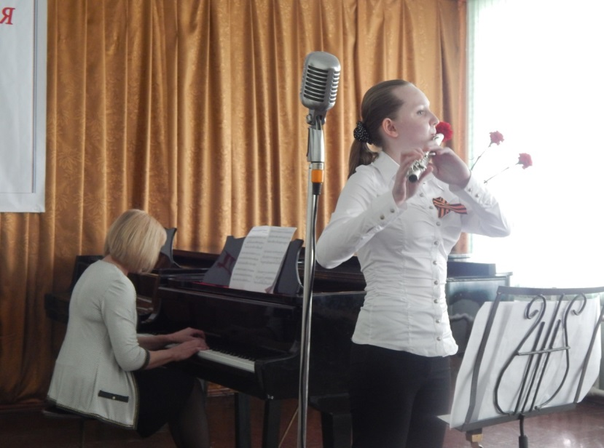
В своей композиторской работе на тему военной песни студенты обращались и к уже известным текстам (например Николая Зюсика). Так, например, Лапенкова Елизавета (студентка 2 курса теоретического отделения) написала романс на его стихи с громким названием «Победа».
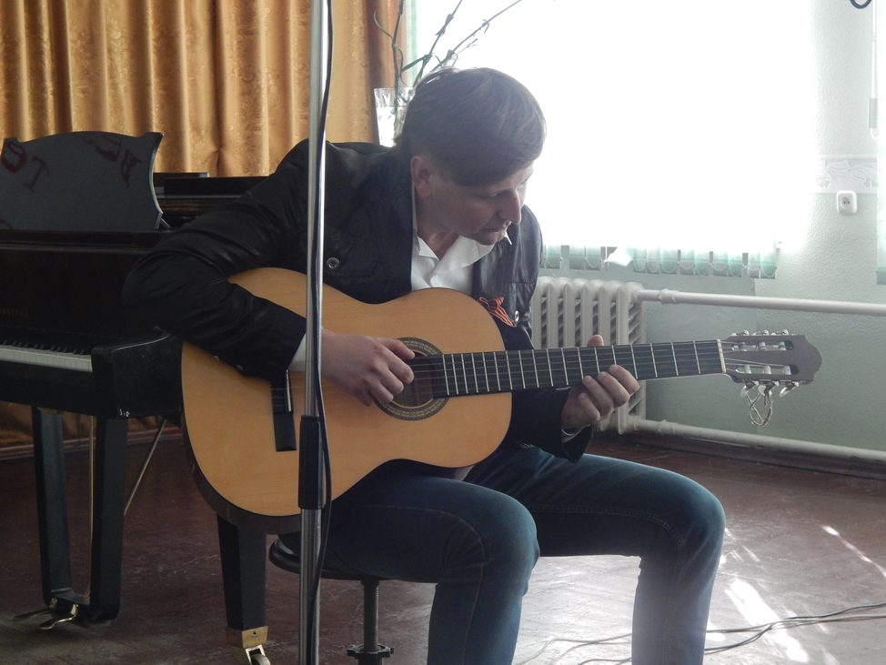
Но особое впечатление на профессиональное жюри и зрителей в зале произвели песни, написанные на собственные тексты. Так, открытием этого конкурса стало имя Романа Гольцева, студента 2 курса отделения «сольное хоровое народное пение». Никого не оставили равнодушными песни «Ветеранам великой отечественной войны», написанные и исполненные композитором. Так же в его исполнении прозвучал современный рэп, написанный на его слова и музыку «Баллада о войне».
Не смотря на то, что война закончилась 70 лет назад, люди помнят о подвиге советского народа и не перестают чтить и помнить героическую историю нашей огромной, прекрасной страны. Хоть наше поколение не участвовало в войне, музыка помогает нам пережить эти чувства. Переживание и гордость за наших прадедов вдохновили студентов на создание военных произведений.
Надеемся, что проведение мероприятий подобного рода станет еще одной традицией в нашем колледже. И с каждым годом все больше студентов будут проявлять интерес к подобной творческой работе.

Студентка 1 курса специальности «Теория музыки»
Елизавета Лялина.

